Остеотомия по Солтеру и последующая реконструкция костей при использовании материала Tutobone
Альтернатива «золотому стандарту»?

Манфред Вайс
Stadtische Kliniken, Франкфурт-на-Майне

Корнелия Бабин
Altonaer Kinderkrankenhaus, Гамбург

91-е ежегодное собрание Немецкого общества ортопедической хирургии (DGOOC)
69-е ежегодное собрание Немецкого общества травматологии (DGU)
46-е ежегодное собрание Профессиональной ассоциации ортопедической хирургии (BVO)

Берлин, 2005 г.

Результаты и практика использования в педиатрической ортопедической хирургии, часть 2

Введение
Ограниченное предложение аллогенных и, в частности аутогенных костных трансплантатов в конце 1980-х годов спровоцировало спрос на «третью опорную ногу» в области костной пластики.
Преимущественно относительно промежуточных итогов, а также при использовании в общей тазовой остеотомии керамические материалы являлись достаточно твердыми, однако, их хрупкость вызывала некоторые вопросы, связанные с методикой имплантации. Известно, что керамические материалы не имеют тенденцию к реконструированию в собственную кость (рис. 1).
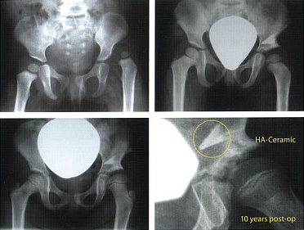
Рис. 1: Промежуточная остеотомия в случае с дисплазией тазобедренного сустава.
Керамический клин не меняет своей структуры и фактически перемещается с ростом ребенка.

Материалы на замену кости
Tutobone
Великолепная остеокондуктивность
Сохранение коллагена/минеральных соединений
Сохранение биомеханических свойств
Полное реконструирование с тканями пациента
Деактивация и устранение потенциальных возбудителей инфекций
Стерильность и отсутствие эндотоксинов
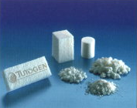
Рис. 21. Свойства трансплантата Tutobone на основе бычьего губчатого вещества кости, обработанного с помощью процесса Tutoplast

«Подводные камни», обнаруженные при использовании керамических материалов сделали необходимым продолжение поиска костного материала на замену с лучшими биомеханическими свойствами и особенно с улучшенными свойствами по реконструированию. В 1996 году K. P. Gunlher сообщил о новом костном трансплантате, в котором последнее свойство было особенно улучшено.
Биоматериал, представленный здесь, распространяется под торговой маркой Tutobone. Его источник – бычье губчатое вещество кости, которое подвергается обработке биохимческими растворителями, и, наконец, стерилизуется гамма-облучением. Материал Tutobone доступен в различных формах (блоки, клинья, гранулы) и размерах. Процесс Tutoplast описывает метод сохранения тканей. Этот процесс гарантирует сохранение свойств, изложенных на рис. 2. Его надежность и безопасность подтверждаются, среди прочего, проверками органов власти, которые подтверждают сертификацию ЕС
Такие предпосылки являются вескими причинами для изучения материала на основе двух исследований спустя несколько лет его использования. Г-жа Babin из педиатрического госпиталя Altona (Гамбург) и я (педиатрическая ортопедия, Франкфурт) имели возможность сообщить о предварительных результатах и опыте работы с Tutobone для ацетабулопластии в ходе прошлогодней встречи в Берлине. Эти данные свидетельствуют о том, что в идеальном случае происходила полная реконструкция тканей не позднее чем через 6 месяцев. Затем клин Tutobone становился едва заметны, а костная ткань практически полностью регенерировала.
За тот же период времени, мы использовали Tutobone в клиническом центре Frankfurt/Hoechst у 54 пациентов, подвергавшимся остеотомии по Солтеру. В одном случае была проведена тройная остеотомия. В число операций были включены врожденные и приобретенные деформации тазобедренного сустава, преимущественно это был асептический некроз головки бедренной кости (болезнь Пертеса).
В связи с хорошими результатами по проведению ацетабулопластии мы с нетерпением ждали результатов общей тазовой остеотомии.

Клинический материал
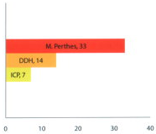
Рис. 3. Пациенты с апреля 1999 года по октябрь 2004 года. 54 ребенка прошли операцию по остеотомии по Солтеру, большинство операций – это коррекция деформации тазобедренного сустава после болезни Пертеса.
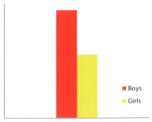
Рис. 4: Соотношение полов (1,7:11)
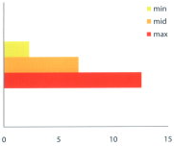
Рис. 5: Возраст хирургического вмешательства (мин./средний/максимальный)
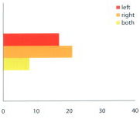
Рис. 6: Латеральность (левая/правая/обе стороны)

Большинство болезней Пертеса были отмечены у мальчиков (рис. 4), средний возраст на момент операции составлял 6 лет и 10 месяцев (рис. 5). Самому маленькому пациенту было 2 года и 4 месяцев. Самый старый был в возрасте 12 лет и 7 месяцев.
Был небольшой перевес заболеваний, поражающих правую сторону (рис. 6). У четверых пациентов была двусторонняя болезнь Пертеса, у двоих была двусторонняя DDK, у одного – двусторонний детский церебральный паралич, лечимый с помощью остеотомии по Солтеру, и у одной девочки была болезнь Пертеса с левой стороны и дисплазия тазобедренного сустава справа.

Показания и радиометрия
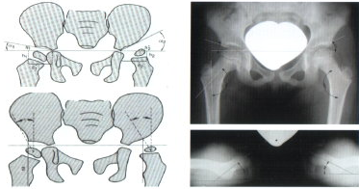
Рис. 7: Пациенты с DDH

В дополнение к функциональным клиническим условиям дисплазии тазобедренного сустава, показания к изолированной остеотомии таза или комбинированной тазобедренной остеотомии зависели от известного тазового или бедренного угла (рис. 7). Любой заметно увеличенный угол вальгусной деформации и антеторсии был исправлен для получения оптимального позиционирования проксимального конца бедренной кости.
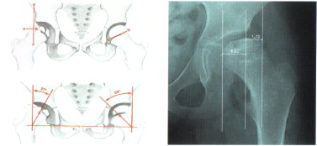
Рис. 8 Пациенты болезнью Пертеса
При болезни Пертеса (рис. 8) решающими критериями были: увеличение экструзии и смещённое от центра положение головки бедренной кости, а также распад бокового столба и потенциальная абдукция суставов.
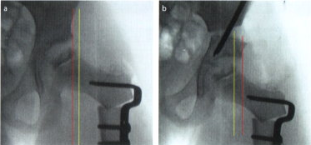
Рис. 9: (a) Изолированная межвертельная остеотомия (IO), (b) Комбинированная остеотомия таза-бедра

Для восстановления оболочки при болезни Пертеса, предпочтительнее использовать комбинированную процедуру, если при изолированной остеотомии по Солтеру или при изолированной межвертельной остеотомии не удается обеспечить адекватный костный каркас для деформированной головки бедренной кости (рис. 9).

Показания и масштабы операции
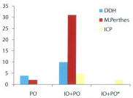
Рис. 10: Распределение хирургических процедур: PO – тазовая остеотомия, IO+PO – межвертельная остеотомия и остеотомия таза, IO + PO* = IO + PO с открытым вправлением и обширным раскрытием мягких тканей

Единичная тазовая остеотомия была проведена для шести пациентов (четыре DDH, две болезни Пертеса). Остеотомия по Солтеру была проведена совместно с коррекцией головки бедренной кости 48 раз (болезнь Пертеса была наиболее распространенным заболеванием у 31 пациентов, затем шел DDH у 10 пациентов, и реконструкция бедра при ДЦП у семи пациентов). У двух пациентов с ДЦП дополнительно потребовалось проведение открытого вправления и обширное раскрытие мягких тканей.

Описание остеотомии по Солтеру
При выполнении техники по Солтеру мы использовали пилки Джильи (рис. 11). После ее размещения в суженном месте и при полном разрезе верхней вертлужной тазовой кости, каркас вертлужной впадины был повернут в нужное положение с помощью двух зажимов Backhaus (рис. 12), таким образом, что, в дополнение к переориентации, особенно в случае болезни Пертеса, длина вертлужной впадины была увеличена за счет сдвига вдоль Linea Terminalis.
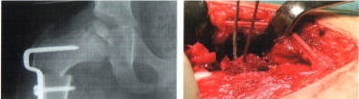
Рис. 11: Тазовая остеотомия с использованием пилки Джильи
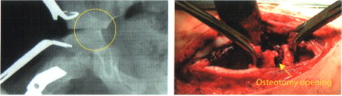
Рис. 12: Позиционирование вертлужной впадины
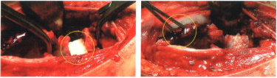
Рис. 13: Клин Tutobone на месте, зафиксированный с помощью спиц Киршнера
Затем надлежащим образом подготовленный клин Tutobone был помещен в зазор (рис. 13), полученный в результате остеотомии, и зафиксирован спицами Киршнера. Аналогично ацетабулопластии, была предпринята ранняя мобилизация после остеотомии по Солтеру. В зависимости от характера и масштаба операции, требовалась иммобилизация в гипсовой повязке «таз-нога» в течение нескольких недель.

Радиологическая интерпретация
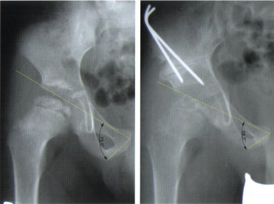
Рис. 14. Пре- и постоперативное вмешательство
Все дети постоянно проверялись клинически и рентгенологически на предмет качества и расширения интеграции имплантата Tutobone в кости.
Для того чтобы оценить результат с помощью рентгенографии, мы ввели дополнительный угол (ψ), который, независимо от положения или формы головки бедренной кости – но по отношению к тазу – позволяет получить количественную информацию о возможном снижении коррекции, которое может возникнуть в течение первых нескольких недель (рис. 14). Другими словами, это инструмент для получения радиометрического ответа на любые изменения в Foramen Obturatorum от продольно-овальной до горизонтально-овальной формы.

Последующие наблюдения после остеотомии по Солтеру

От 1 до 6 лет после операции
В соответствии с механической процедурой, в которой вращение вертлужной впадины во время остеотомии по Солтеру происходит в основном путем общего симфиза, самая низкая точка седалищной кости и самая боковая точка костной вертлужной впадины используются в качестве ориентиров. Этот угол становится меньше после операции по сравнению с базовым значением в результате вращения. Если угол увеличивается вскоре после хирургического вмешательства, исходя из той же радиологической проекции, скорее всего, имела место потеря коррекции. Средний угол ψ составлял 73,6° до операции и 59,3° после операции.
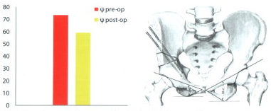
Рис. 15: Угол ψ : до и после операции (73,6 ° и 59,3° соответственно)

Результаты остеотомии по Солтеру при использовании Tutobone
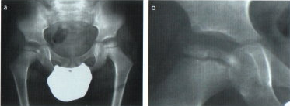
Рис. 16: Правосторонняя болезнь Пертеса: а) общий вид, (b) подробный вид

Это было скорее наше намерение – проверить любые радиоморфологические изменения, чем радиометрически оценить тазобедренный сустав (рис. 16). Как и ожидалось, были отмечены различия в ходе последующих наблюдений при различных заболеваниях (DDH, болезнь Пертеса, ДЦП). Но вставка клина Tutobone всегда показывала более или менее постоянные результаты, как в случае с ацетабулопластией.
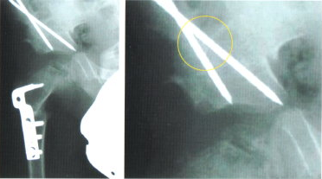
Рис. 17: 6 недель после операции. Состояние после IO и остеотомии по Солтеру

Ни в одном из случаев в послеоперационном периоде не было отмечено смещения правильно установленного клина Tutobone. Не произошло разрыва или ослабления трансплантата. Повторные рентгенологические исследования не показали значительного уменьшения коррекции через 6 и 12 недель после процедуры (рис. 17).
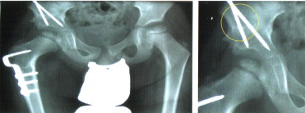
Рис. 18: 6 месяцев после операции. Состояние после IO и остеотомии по Солтеру

Все имплантаты Tutobone показали хорошую степень включения и реконструкции в область таза без каких-либо проблем и показали признаки хорошей остеоинтеграции, не более чем через 3-6 месяца после операции (рис. 18).
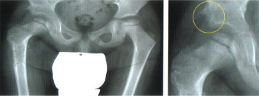
Рис. 19: 12 месяцев после операции. Состояние после IO и остеотомии по Солтеру

В идеале, требуемая реконструкция кости при использовании клина Tutobone происходит через 6 – 12 месяцев. Имплантат был едва виден, а организм перестраивался при анатомически правильном строении таза (рис. 19).
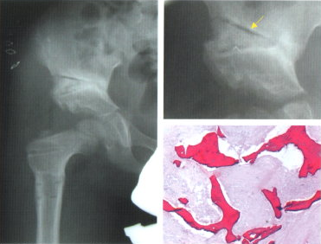
Рис. 20: 1 год после операции

В отличие от ацетабулопластии, в некоторых случаях на некоторое остается тонкий шов, который не имеет функционального значения, но четко виден (рис. 20). Был ли он вызван имплантированным материалом или процедурой – остается открытым вопросом.

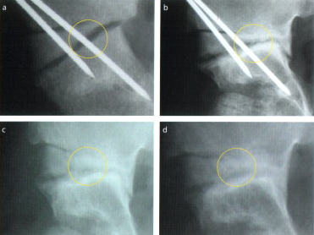
Рис. 21: Процесс включения трансплантата Tutobone. (a) 1 месяц после операции, (b) 4 месяца после операции, (с) 6 месяцев после операции, (d) 8 месяцев после операции

Тщательно просматривая радиологические изображения, мы обнаружили, что, в случаях, когда клин Tutobone не был идеально сформирован, точно соответствуя по форме, и имплантирован с неполной поверхностью контакта с костью пациента, реконструкция осуществлялась с задержкой. Кроме того, в отличие от ситуации с ацетабулопластией, для полной остеотомии таза ожидается несколько повышенная нестабильность. Кроме того, через некоторое время будет происходить определенное напряжение за счет использования спиц Киршнера. После их удаления, реконструкция от центра к периферической части произошла относительно быстро в течение последующих недель (рис. 21).
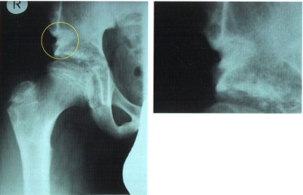
Рис. 22: Остаточный костный шрам на краю таза через 2 года после операции

Тем не менее, даже через несколько лет время от времени остается небольшой остаточный костный шрам на краю таза в месте, где текстура кости неполностью восстанавилась (рис. 22). Похожие образования появляются после установки аутогенных трансплантатов, и, на мой взгляд, не имеют никакого значения. Мы продолжим документирование заживления костей и сглаживание текстур костей в последующие годы.
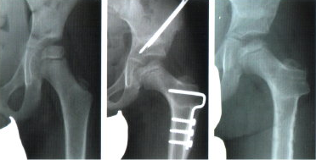
Рис. 23: Остеотомия по Солтеру с использованием Tutobone

Подводя итог, практически все замечания по ацетабулопластии применимы к общей остеотомии таза. Однако последняя по указанным причинам имеет тенденцию к задержке реконструкии. Но мы рассматриваем это как часть техники имплантации, а не из-за свойств используемого материала.
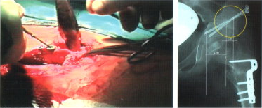
Рис. 24: Фиксация с использованием металлоостеосинтеза

Мы уже знали о превосходной механической прочности фиксации с помощью спиц Киршнера в ацетабулопластии, а в исключительных случаях даже металлоостеосинтез (рис. 24) был возможен без ослабления или разрушения трансплантата.
Пунктом «Осложнения» можно пренебречь относительно общей остеотомии таза: их попросту не было!

Аллогенные и аутогенный костные трансплантаты
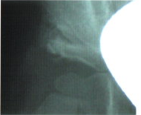
Рис. 25: Разрушившийся привитый аутогенный клин кости
Даже с нашим так называемым «золотым стандартом», который, безусловно, является ближайшим по биологическим требованиям, сбор этого материала и его обработка проходит не без проблем, а адекватные поставки, особенно для детской ортопедической хирургии и травматологии (в зависимости от требований) часто бывают небезопасными.
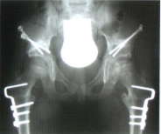
Рис. 26: Остеотомия по Солтеру обеих сторон и реконструкция кости с использованием клина Tutobone

Заключение
Tutobone является не только серьезной альтернативой другим аллопластическим материалам-заменителям костей, но и представляет собой реальную альтернативу «золотому стандарту» из-за его характеристик и особенно его устойчивости при формировании и резке и постоянному наличию.

Избранные публикации по продукции Tutogen

Tрансплантат Tutobone на основе бычьего губчатого вещества кости
GUNTHER K.P., SCHARF H.—P., PEscH H.—J. AND PUHL W., Osteointegration of solvent-preserved bone transplants in an animal model (article in German). Osteologie 5(1): 4-12, 1996
LAKDAWALA A., EL-ZEBDEH M.Y., AND GADELRAB R., Bovine bone substitutes in revision knee arthroplasty — early results. European Society of Sports Traumatology Knee Surgery and Arthroscopy, Congress 2006
TAWFIK A.E. AND GADELRAB R., Xenograft use in displaced fracture of calcaneum, short term follow up experience. American Orthopaedic Foot & Ankle Society, 2nd International Congress, 2005
TRENTZ O.A., HOERSTRUP S.P., SUN L.K., BESTMANN L., PLATZ A. AND TRENTZ O.L., Osteoblasts response to alIogenic and xenogenic solvent dehydrated cancellous bone in vitro. Biomaterials 24: 3417-3426, 2003
WINDHAGEN H., MEYER S., STUKENBORG-COLSMAN C., THOREY F., ULRICH H. AND WITTE F., Opening wedge osteotomy: Characterisation of osteoconductive bone substitutes (abstract in German). German Orthopaedy Congress, 2004

Tutoplast Spongiosa, человеческое губчатое вещество кости
BARLOCHER C.B., BARTH A., KRAUSS J.K., BINGGELI R. AND SEILER R.W., Comparative evaluation of microdiscectomy only, autograft fusion, polymethylmethacrylate interposition and threaded titanium cage fusion for treatment of single-level cervical disc disease: a prospective randomised study in 125 patients. Neurosurgical Focus 12(1): Article 4, 2002
GAMBINI A., MASTANTUONO M., Di GIORGIO L., VALEO M., BASSETTI E., PERSIAN! P., CosTANTiNo E. AND VILLANI C., Rehabitation of allograft with bone dehydrated with solvents in reconstruction after removal of bone tumors: MRI evaluation. Chirurgia Degli Organi di Movimiento LXXXIV: 359-366, 1999
Kim Y.Y. SHIM J.|. SUNG Y.B. AND Kw: S.K., Revision arthroplasty using allogenetic cancellous chip with HA for pronounced acetabular bone deﬁciencies. Bioceramics 9: 515-518, 1996
RAJAN G.P., FORNARO J., TRENTZ 0. AND ZELLWEGER R., Cancellous allograft versus autologous bone grafting for repair of comminuted distal radius fractures: a prospective, randomized trial. The Journal of Trauma 60(6): 1322-1329, 2006
THULL R., STURM A. AND PESCH H.—J., Mechanical properties of native and prepared cancellous bone (article in German). In: Pesch H.—J. et al. (Hrsg.), Osteologie aktuell VII, Springer Verlag, 1993

Об авторе
Профессор медицины Манфред Вайс является специалистом в области ортопедии и ортопедической хирургии. Как помощник начальника медицинской службы в больнице, он был главой педиатрического ортопедического отделения в городских госпиталях г. Франкфурта-на-Майне более 13 лет. Он является членом Немецкого педиатрического ортопедического общества и работает преимущественно в области реконструкции тазобедренных суставов.
Помимо стандартных (без эндопротезирования) процедур на бедрах, таких как открытое вправление и корректирующая остеотомия проксимального отдела бедренной кости у детей и взрослых, он специализируется в области хирургии вертлужной впадины и таза. Это включает в себя тройную остеотомию таза и трансплантацию костей хряща в головке бедренной кости.

Данная брошюра основана на незначительно измененном тексте лекции, прочитанной на 90-м ежегодном собрании Немецкого общества ортопедической хирургии (DGOOC) в Берлине в 2004 году.

